**Завдання 1.** Опрацювати параграфи №23-24. Письмово дати відповіді на запитання.

1. Що таке алгоритм?
2. Що таке циклічний алгоритм?
3. Наведи 2 приклади циклічних алгоритмів.
4. Якими можуть бути циклічні алгоритми?
5. Якими командами можна реалізувати циклічні алгоритми в середовищі Скретч?

**Завдання 2.** Розгадай ребуси.



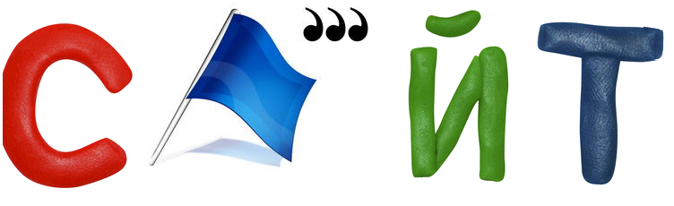





**Завдання 3. Робота за комп’ютером.**

Під час роботи за комп’ютером пам’ятайте про правила техніки безпеки.

Якщо на вашому комп’ютері немає програми Scratch або Scratch2, можна скористатися онлайн-версією програми за посиланням:

<https://scratch.mit.edu/projects/editor/?tutorial=getStarted>

(Для того щоб скористатися посиланням натисніть клавішу CTRL і не відпускаючи її клацніть на посиланні.)

1. Розроби проект в середовищі Скретч за яким виконавець намалює квадрат використовуючи цикл з визначеною кількістю повторень.

2. Подумай які з даних команд тобі потрібні для виконання.

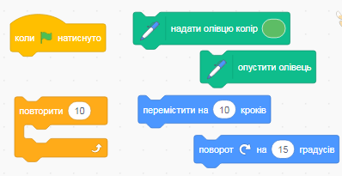

**Сфотографувати результати та надіслати їх або сам файл вчителю на електронну пошту hanna.cherepin@ukr.net або на шкільний сайт користуючись вказівкою «Завантажити файл» у розділі де знаходиться дане завдання.**

**0680415408 – Viber**